Володимир-Волинський центр професійної освіти

Методична розробка
уроку виробничого навчання на тему «Виготовлення жіночого жакета за індивідуальним замовленням.»

Розробила:
майстер виробничого навчання
з професії кравець
Бачинська Неля

м. Володимир 2024 р.

План уроку виробничого навчання
з професії «кравець»
Тема уроку: Виготовлення жіночого жакета за індивідуальним замовленням
Підтема уроку: Обробка рукавів та вметування їх в пройму
Мета уроку:
- Формування умінь та навичок обробки вшивних рукавів в жіночому жакеті згідно технологочіної послідовності, з використанням виробничих технологій;
- Розвиток пізнавальної активності учнів, їх логічного мислення;
- Виховування відповідальності за результати свої праці, інтересу до обраної професії.
Методична мета: Застосування інноваційних виробничих технологій під час проведення уроку виробничого навчання.
Матеріально-технічне оснащення уроку: швейні машини 97 -А кл.., праска парова фірми «Vitek», засоби малої механізації, обмежувач тканина, голка, нитки, спеціальний кілочок, наперсток,
Дидактичне забезпечення: Інструкційно-технологічні карти, карта попередження і усунення дефектів при обробці вшивних рукавів та з’єднання їх з проймою, зразком жакету, інструкції з охорони праці в швейній майстерні, зразок – еталон жіночого макету, відеофільм (обробка рукавів та з’єднання їх з проймою)

Дидактична структура уроку
І . Організація уроку
- Перевірка учнів за списком.
- Перевірка наявності спецодягу, готовності учнів до уроку

ІІ. Вступний інструктаж
1.Повідомлення теми і мети уроку, Мотивація вивчення нової теми.

Слайд 1
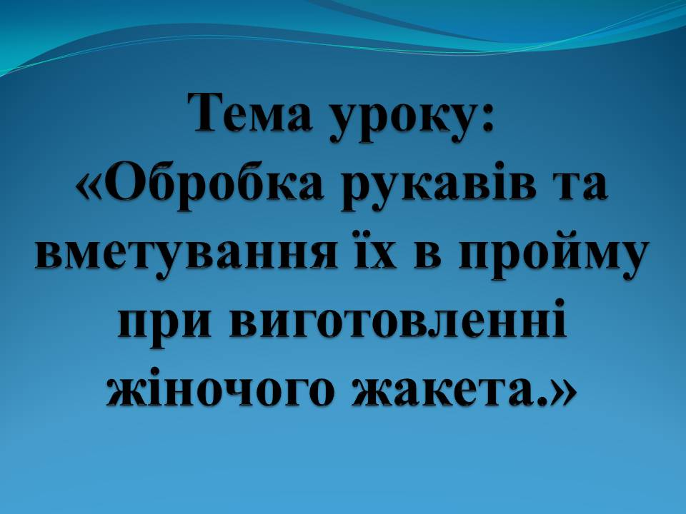
Майстер виробничого навчання:
Шановні учні, тема нашого уроку: «Обробка рукавів та вметування їх в пройму». Сьогодні Ви закріпите знання, які отримали на уроках теорії та набудете практичні вміння та навички з обробки рукава та з’єднання його з проймою. Тема надзвичайно важлива. Рукав є яскравим елементом будь-якого одягу. Особливе значення він має для зовнішнього вигляду жіночого жакета. Тому прошу бути уважними і старанними на урочі.
А зараз зверніть увагу на манекен. Вашій увазі представлений зразок жіночого жакета, пройма якого оброблена двошовним вшивним рукавом. Комп’ютера презентація, яку підготували учні нашої групи, дасть Вам уяву про різновидності рукавів та ще більше підкреслить, на скільки важливою є їх роль в легкому одязі.
На екрані за допомогою мультимедійного пристроюдемонструються вироби з різними видами рукавів. Дві учениці, які готували презентацію, коментують зображене.
Комп’ютерна презентація
Перша учениця:
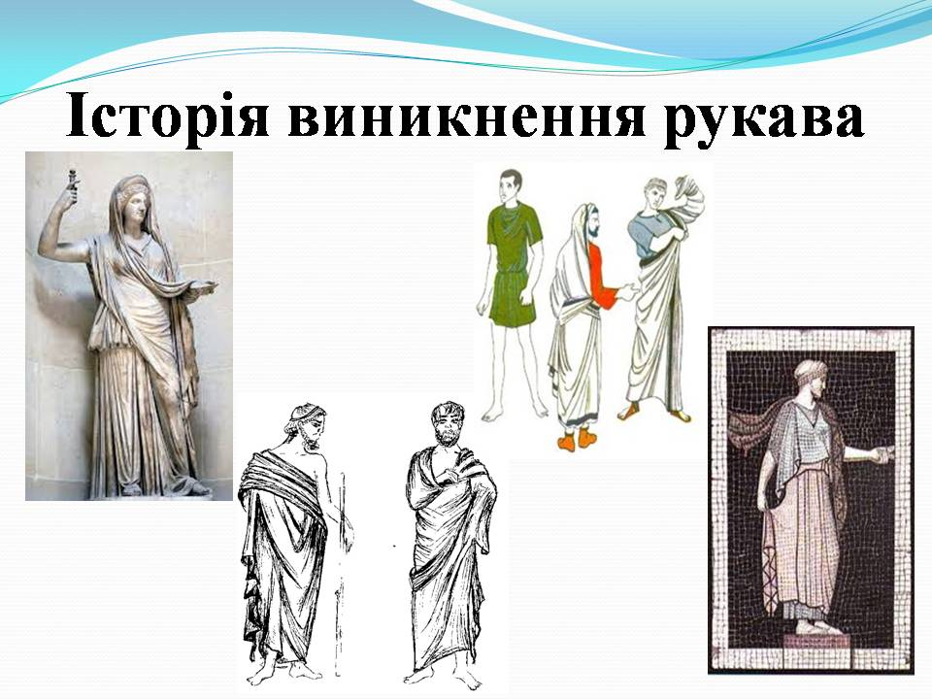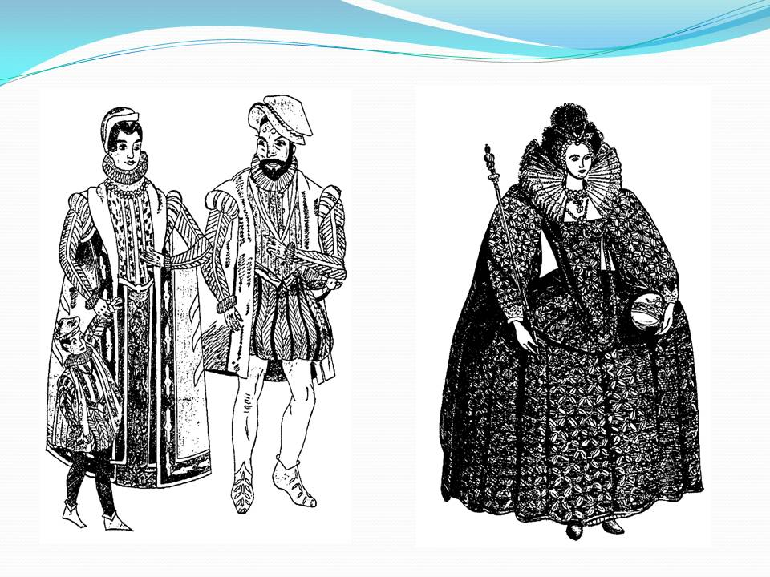
Історія виникнення рукава
У більшості давніх народів – єгиптян, персів, ассирійців – нижня білизна була без рукавів. Класичний античний одяг й плащі теж були без рукавів. У середньовічний одяг рукави прийшли з Візантії. У ХІІ столітті й особливо ц період пізнього середньовіччя було створено велику різноманітність варіантів рукавів, які іноді набували фантастичних форм. Сьогодні – вшивний рукав у моді
З ІСТОРІЇ МОДИ
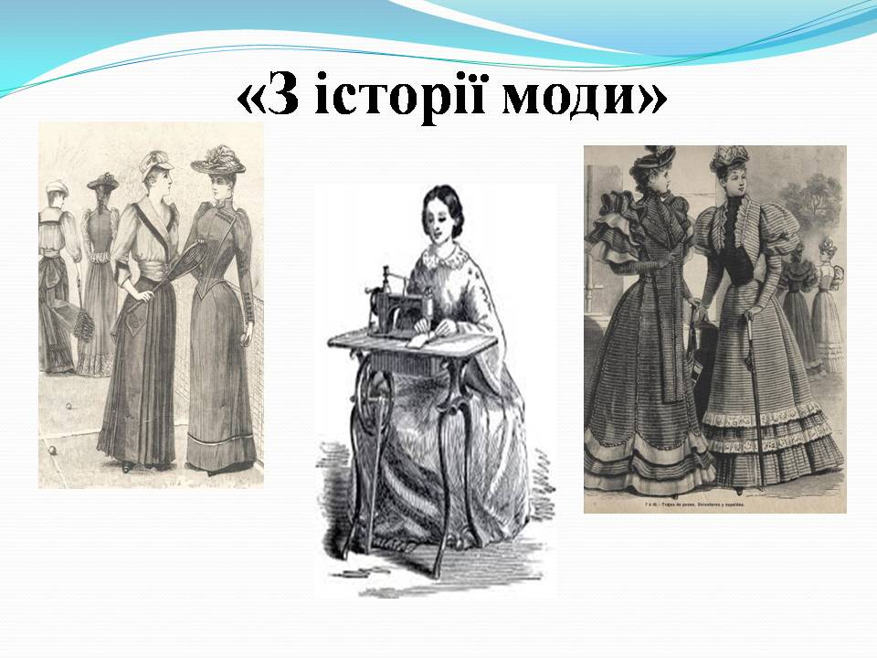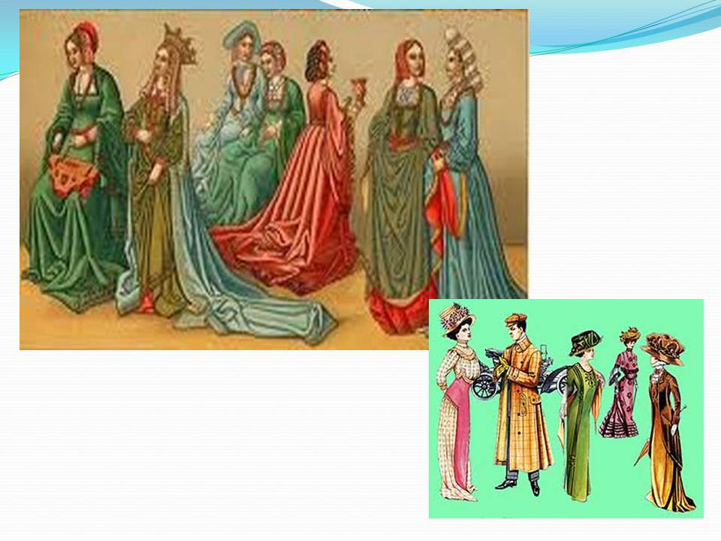
Раніше одяг мав суцільнокроєні рукави. Якщо точніше, то до XIII ст. одяг особливо навіть не кроїли. Але в XIII ст. винайшли крій. Уміння розгортати об`єми на площині дозволило конструювати одяг відповідно до пропорцій людини. У зв’язку з розвитком «індустрії одягу» від суцільно кроєних рукавів почали відмовлятися.
Кравці кроїли рукава, які не вшивали, а вдягали прямо на руку й прив’язували біля плеча. Жіночі й чоловічі рукави нічим не відрізнялися один від одного. Це призвело до таких результатів: по--перше, кравці почали шити відразу по кілька різнобарвних пар рукаві до кожного плаття, а по-друге -– закохані часто почали обмінюватися нічим іншим, як рукавами.
На турнірах дами привселюдно зривали з себе рукави й дарували їх на знак особливої прихильності лицаря. Крім рукавів у ролі таких подарунків могли бути тільки стрічки й гаманці.

Друга учениця:
Види вшивних рукавів

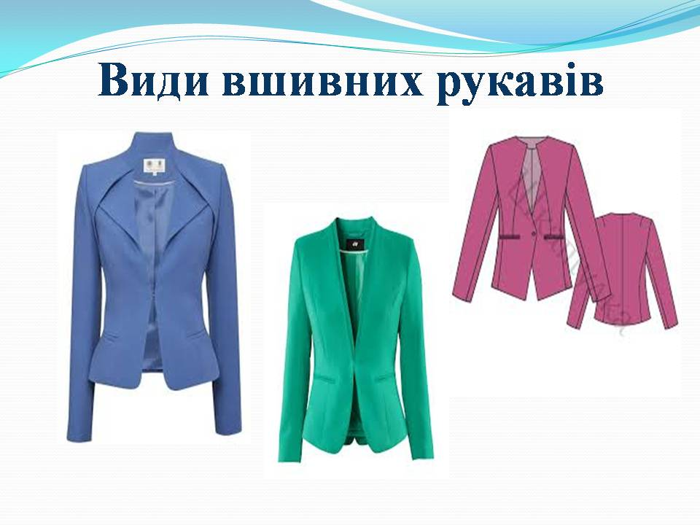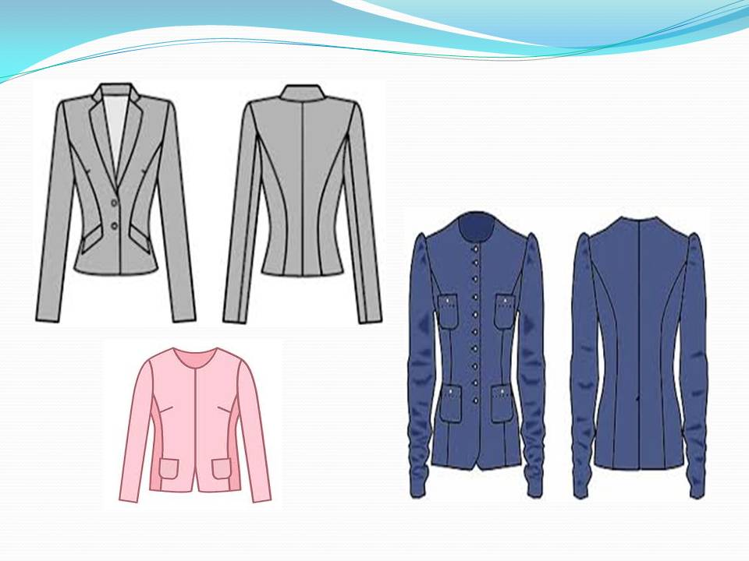
Рукав – один з найбільших відповідальних і складних вузлів виробу, від якого залежить його зовнішній вид, зручність в експлуатації, а також якість виробу в цілому.
Конструктивне оформлення рукавів, їх форма тісно пов’язане з загальною формою виробу, його силуетним рішенням. Покрій виробу визначається в першу чергу покроєм рукава.
Форма рукава визначається такими факторами, як ширина (вверху та внизу) і довжина. Форма рукава залежить і від степені облягання руки, при йому слід пам’ятати, що рукав не так тісно пов’язаний з розмірами і формою тіла людини(руки), як пілочка і спинка виробу, що й визначає значно більше величини припусків. Конструктивне оформлення рукавів залежить також від кількості складових деталей рукава (кількості швів), оформлення оката рукава, низу виробу. Рукави в залежності від кількості основних деталей можуть бути одношовні, двохшовні (з переднім і ліктьовим або верхнім і нижнім швами), трьох шовними (з переднім і ліктьовим а верхнім і нижнім швами), трьох шовними (з переднім і ліктьовим або верхнім і нижнім швами), трьох шовними (з верхнім, переднім і ліктьовим швами).
В рукаві крім основних деталей можуть застосовуватися такі дрібні деталі, як манжети, пати, хлястики тощо, а також можуть бути такі конструктивні елементи, як виточки, зборки.
За покроєм рукави класифікують на вшивні, реглан, суцільно кроєні, комбіновані.
Майстер виробничого навчання:
Ви знаєте, що практика не може існувати без теорії і навпаки. Щоб відчути себе справжнім професіоналом, ви повинні мати хороші теоретичні знання.
Теоретичні знання, які ви одержали про рукави на уроках спецтехнології, ми зараз і перевіримо.
Перевірку теоретичних знань здійснимо в два етапи.
Перший етап: «Питання-відповідь» (робота в парах).
Учні мали домашнє завдання не тільки повторити теорію, а й сформулювати питання одногрупника за вивченою темою.
Кожна учениця задає питання учениці навпроти, та, в свою чергу, відповідає на поставлене питання і задає своє. Оцінюється правильність формулювання питання і правильність відповідей (1 питання – 1 відповідь 0,5 бала)
«Питання - відповідь»
- Що таке рукав?
- Якими факторами визначається форма рукава?
- Які бувають вшивні рукава за своєю конструкцією?
- Як проходить нитка основи по рукаву
- Які бувають рукава за покроєм
- Назвіть оздоблення, які застосовуються при обробці рукава?
- Які є зрізи деталей рукава?
- Яка ширина шва при з’єднанні зрізів рукава?
- По якому зрізу виконується зшивання зрізів рукава?
- Що означає термін «вметати»?
- Які потрібні деталі для обробки двохшовного рукава?
- З якою метою виконують дублювання низу рукава клейкою прокладкою?
Другий етап: тестові завдання (2 варіант)
Тест № 1
Технологія виготовлення жіночого жакета на підкладці.
1. Вкажіть, сучасний силует, який застосовують при виготовленні жакетів:
а) овальний;
б) напівприлягаючий;
в) прилягаючий;
г) вільний;
д) трапецевидний.
2. Яка ширина шва зшивання зрізів підкладки?
а) 0,5 см;
б) 1,0 см;
в) 2,0 см;
г) 1,5 см;
д) 3,0 см.
3. Як обробляють низ відлітної підкладки?
а) застрочують;
б) обметують;
в) виметують;
г) відпарюють;
д) відтягують.
4. Вкажіть, ширину обшивного шва при обробці борта підбортом:
а) 1,0 см;
б) 0,1 см;
в) 0,5 – 0,7 см;
г) 1,2 см;
д) 1,5 см.
5. Визначте ширину обшивки для обробки горловини жакета:
а) 5,0 см;
б) 3,0 – 4,0 см;
в) 1,0 см;
г) 2,0 см;
д) 3,0 см.
6. Які технічні умови виконання операції «підрізати шов в кутиках коміра»?
а) не доходячи до шва 0,1 см;
б) не доходячи до шва 0,5 см;
в) не доходячи до шва 0,2 – 0,3 см;
г) не доходячи до шва 1,0 см.
7. Назвіть операцію по з’єднанню коміра з горловиною в жакетах:
а) вшити;
б) видалити нитки;
в) припрасувати;
г) настрочити;
д) вметати.
8. Як вивертають відлітну підкладку на лицьовий бік?
а) через рукав;
б) через середній шов;
в) через горловину;
г) через низ;
д) через обидва рукава.
9. Якої величини оздоблювальна строчка прострочується по коміру, борту?
а) 0,5 см;
б) 0,1 см;
в) 1,0 см;
г) згідно моделі;
д) 1,2 см.
10. Назвіть операцію ВТО, яку виконують при обробці бічних швів в вовняних жакетах:
а) запрасування;
б) відтягування;
в) спрасування;
г) розпрасування;
д) відпарювання.
11. Вкажіть, величину переканту при обробці клапана:
а) 1,0 см;
б) 0,1 – 0,2 см;
в) 0,3 см;
г) 0,4 см;
д) 1,2 см.
12. Яку, машинну операцію виконують для з’єднання середніх зрізів спинки?
а) зметування;
Тест 2
Технологія виготовлення жіночого жакета на підкладці
1.Які види кишень використовують при обробці сучасних жакетів?
а) непрорізні;
б) прорізні з листочкою;
в) прорізні в рамку;
г) прорізні з клапаном;
д) накладні.
2. Яка довжина стібків зметувальної строчки при обробці бічних зрізів?
а) 1,0 см;
б) 0,5 — 0,7 см;
в) 0,8 см;
г) 0,9 см;
д) 1,2 см.
3. Вкажіть види стібків для виконання вметувальної строчки в комірках?
а) петельний;
б) прямий;
в) косийй;
г) хрестоподібний;
д) петлеподібний
4. Якої ширини бічні шви повинні бути в жакетах з вовняних тканин?
а) 1,0 см;
б) 2,0 см;
в) 1,5 см;
г) 5,1 см;
д) 4,0 см
5. Назвіть машинну операцію, яку використовують при обробці борта підбортом:
а) вшити;
б) настрочити;
в) запрасувати;
г) обшити;
д) відтягнути
6. Вкажіть ширину шва зшивання середніх зрізів:
а) 1,0 см
б) 1,2 см;
в) 3,0 см;
г) 4,0 см;
д) 0,1 см
7. Вкажіть величину обшивного шва при обробці горловини жакета обшивкою:
а) 0,4 см;
б) 1,2 см;
в) 0,1 — 0,2 см;
г) 1,0 см;
д) 0,1 см
8. Вкажіть остаточні операції по обробці жакета:
а) відпарювання;
б) чищення;
в) розпрасування;
г) відпрасування;
д) спрасування
9. Шов, який застосовують для обробки зрізів двохшовного рукава:
а) настрочний;
б)зшивний;
в) обметування;
г) накладний;
д) взамок
10. Яку операцію виконують по з’єднанню прокладки з коміром?
а) спрасувати;
б) відтягнути;
в) відпарити;
г) продублювати;
д) обметати
11. На якій відстанні настрочують обшивку на обшивний шов?
а) 0,4 см;
б) 0,2 см;
в) 0,5 см;
г) 1,0 см;
д) 1,2 см
12. На яких машинах обметування зрізів деталей?
а) 8515 кл.;
б) 51 А кл.;
в) 97 А кл.;
г) 1022 кл.;
д) 525 кл.
Після виконання тестових завдань майстер виробничого навчання збирає завдання і перевіряє їх протягом виробничого заняття. В кінці уроку виставляється комплексна оцінка.
Мета сьогоднішнього уроку: навчитись технологічно правильно з дотримання технічних умов виконувати обробку різних видів двошовних рукавів, вметувати їх з приймою.
Майстер виробничого навчання з використання мультимедійного пристрою та інструкційно – технологічних карт проводить пояснення нового матеріалу. На екрані відтворено всі операції з обробки рукавів, які коментуються майстром.
Майстер виробничого навчання: Обробку двошовних рукавів будемо здійснювати на машинах 97-Акл, з використанням сучасного пристрої малої механізації.

4. Показ трудових прийомів.
Учні об’єднані в дві групи. В той час, коли майстер показує трудові прийомів обробки низу рукавів обкантовкою та манжетою першій групі, друга група працює з інструкційно-технологічними картами і навпаки.

5. Робота з карткою попередження і усунення дефектів при обробці рукава та зметування його в прийому.
№ з/п | Можливі дефекти | Причина виникнення | Спосіб усунення
1. | Нерівний шов зшився  передніх зрізів рукава. | Не дотримані технічні умови при виконанні операції. | Видалити строчку, прострочити нову строчку.
2. | Неякісного  продубльований низ  рукава клейового  прокладкою. | Недотриманні технічні умови виконання операції. | Якісно виконати операцію.
3. | Нерівно запрасовнаий  припуск підгину низу  рукава. | Неуважне виконання операції «запрасування». | Розпрасовувати згин припуска і запрасувати рівно суміщуючи зрізи
4. | Нерівний шов зшивання ліктьових зрізів рукава. | Недотримання технічні умови виконання операції. | Видалити строчку, прострочити нову строчку зшивання.
5. | Неякісне заметування низу рукава. | Неуважне виконання операціїї. | Видалити строчку, якісно виконати операцію.
6. | Замини, ласи по низу рукава | Неуважність при виконанніоперації. | Використовувати пропрасовувач, якісно виконати припрасовування рукава.
7. | Нерівний шов вметування рукава в пройму. | Недотримання технічні умови при виконанні даної операції. | Видалити строчку, вметати рукав в пройму.

6. Закріплення матеріалу вступного інструктажу:
1. Які деталі крою необхідні для обробки двошовного вшивного рукава?
2. Яка ширина шва зшивання передніх зрізів рукава?
3. Назвіть операцію яку виконують після зшивання зрізів рукавів?
4. Чому виконують дублювання низу рукава клейовою прокладкою?
5. Яка довжина стібків заметувальної строчки по низу рукава?
6. Чим користуються при запрасованні підгину низу рукава?
7. Яка ширина шва зшивання ліктьових зрізів рукава?
8. Яку операцію по обробці рукава виконують на спеціальній колодці?
9. Як перевіряють якість з’єднання зрізів рукавів?
10.Який рукав вметують в пройму виробу?
11.Яка довжина стібків вметувальної строчки?
12.Як правильно спрасовують посадку окату рукава?
7. Повторення правил безпеки праці ( методом «ланцюжок » )

Орієнтовані питання з безпеки праці
Чому перед початком роботи слід одягнути спецодяг?
Як правильно передавати ножиці?
Чому при виконанні ручних робіт необхідно користуватися наперстком?
Чому неможна заколювати булавки в одяг?
При виконанні робіт учениця повинна працювати на столі з рівною поверхнею чому?
Чому при виконанні ручних робіт неможна користуватися ржавими голками?
З якою метою на прасувальному робочому місці має лежати гумовий килимок?
Чому необхідно слідкувати, щоб підошва гарячої праски не торкалася шнура?
Чому неможна вмикати і вимикати і вимикати праску мокрими руками?
Чому перед тим, як увімкнути електропраску до мережі, слід перевірити ізоляцію шнура і вилку праски?
Куди необхідно ставити праску після закінчення роботи?
Чому неможна нахилятися близько до частини машини, що рухаються?
Як з дотриманням безпечної праці змінити голку?
Як потрібно чистити і змащувати машину?
Що необхідно зробити до початку роботи на електрообладнанні?
IIIСамостійна робота учнів.
Учні самостійно виконують обробку вишивних двошовних рукавів та вметують їх в проймою при виготовлені жіночого жакета.
IV. Біжучий інструктаж.
Під час біжучого інструктажу проводяться цільові обходи робочих місць учнів з метою:
-перевірка дотримання правил охорони праці на кожному робочому місці;
-перевірка раціонального використання часу при виконані робіт;
-надання індивідуальної допомоги при виконання завдання.
V. Прибирання робочих місць.
Прибрати кожне робоче місце індивідуально і майстерню в цілому.
VI. Заключний інструктаж.
Розбір помилок допущених учнями, їх причини і способи усунення.
Аналіз витрат робочого часу.
Оцінювання учнів за виконання практичної завдання, виставлення комплексних оцінок.
VII. Домашнє завдання.
Повторити обробку двошовних рукавів та вметування їх пройму при виготовленні жіночого жакета.

